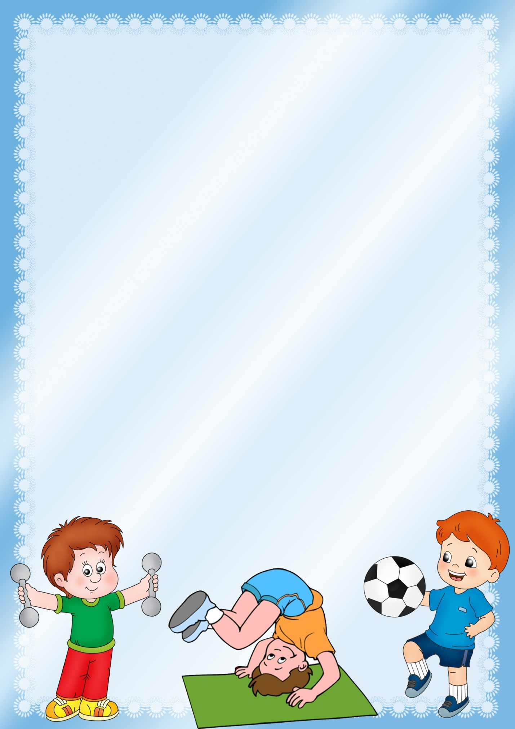
Муниципальный этапа Всероссийского профессионального конкурса «Воспитатель года России – 2021»

Картотека
дыхательной гимнастики

Мацко Эмма Семёновна
Инструктор по ФК высшей квалификационной категории
муниципального дошкольного образовательного учреждения
детский сад №11 «Колосок»
356018 Ставропольский край
Новоалександровский городской округ
п. Темижбекский, ул. Кооперативная, д.19
Рабочая электронная почта: det.sad2012@mail.ru
Адрес сайта ДОУ в интернете: detsad-kolosok11.ru

п. Темижбекский 2021

Цель: учить детей прислушиваться к своему дыханию, определять тип дыхания, его глубину; расслаблять и восстанавливать организм после физической нагрузки и эмоционального возбуждения; регулировать процесс дыхания, концентрировать на нём внимание с целью контроля за расслаблением своего организма.

«Дровосек».
Исходное положение — широкая стойка ноги врозь, кисти рук в замок. «Раз» — поднять руки вверх, прогибаясь в пояснице — глубокий вдох через нос. «Два» — наклоняясь вперед, руки опустить резко вниз между ног (имитация рубки дров) — усиленный выдох через рот. «Три» — исходное положение. Повторить 7—8 раз в медленном темпе.

«Гуси шипят».
Встать, ноги врозь на ширине плеч, руки на пояс. «Раз, два, три, четыре» — наклониться вперед и, вытягивая шею, произнести на удлиненном выдохе: «Ш-ш-ш-ш». Повторить 4—5 раз в медленном темпе.

«Косарь».
Встать, ноги врозь на ширине плеч, руки слегка согнуты в локтях и подняты вперед, пальцы сжаты в кулак. Поворачиваясь направо и налево, имитируя движения косаря, делать размашистые движения руками и произносить: «Ж-у-х! ж-у-х!» Повторить 7— 8 раз в среднем темпе.

«Пилим дрова».
Упражнение выполняется парами. Встать лицом друг к другу, ноги врозь, левая нога вперед, взяться за руки. Наклонившись вперед и поочередно сгибая и разгибая руки в локтях, имитиро- вать движениями рук пилку дров, при этом произносить: «Ж-ж-ж-ж». Повторять в течение 35—40 секунду в медленном темпе.

«Паровоз».
Ходьба на месте или по комнате с попеременным движением согнутыми руками и имитацией звука отходящего или останавливающегося поезда: «Ч-у-х! Ч-у-х!» Повторять в течение 35—40 секунд.

«Надуй шар».
Встать, ноги врозь, держа в руках воображаемый шар. На счет «раз, два» — сделать глубокий вдох через рот. На счет «три, четыре» — усиленный выдох через рот, имитируя движениями рук увеличивающийся шар. Повторить 3—4 раза в медленном темпе.

«Спускай воздух».
Встать, ноги врозь, держа в руках воображаемую накачанную воздухом резиновую камеру. На счет «раз, два» сделать глубокий вдох через рот; «три, четыре, пять, шесть» — спустить воздух из камеры со звуком «с-с-с-с!». Повторять 3—4 раза в медленном темпе.
«Подуй на свечку».
Сесть на полу, ноги врозь, держа в руке воображаемую свечу. На счет «раз, два» сделать глубокий вдох через нос и рот; «три, четыре» продолжительны и медленный выдох, имитирующий задувание свечи. Повторить 3—4 раза.

«Минуты тишины».
Дети по своей природе эмоциональны, подвижны, непоседливы. Поэтому очень важно воспитывать у них умение сдерживать свои желания и порывы. Для читающих детей взрослый выставляет карточку со словом «тишина» и ожидает выполнения написанного призыва. Тихим голосом, доходящим до шепота, взрослый обращает внимание детей на правильную позу, на дыхание с закрытым ртом, на положение рук, ног. Дети тихо сидят одну минуту. Можно предложить им в это время прислушаться к звукам, доносящимся с улицы.

«Жуки».
Дети сидят на стульях, воспитатель произносит: «Ж-ж-ж, - сказал крылатый жук, - посиж-ж-ж-у».Дети обнимают себя за плечи, произносят: «Поднимуся, полечу; громко, громко зажуж-ж-ж-ж-у». Дети разводят руки в стороны и перемещаются по залу с произнесением звуков «ж-ж-ж-ж-ж» (2 – 3 мин).

«Котята».
Дети произвольно перемещаются на четвереньках (пролезают, подлезают, преодолевают различные препятствия), произнося на выдохе «мяу-мяу».

«Котята и собачки».
Дети делятся на 2 группы «котята» и «собачки». Воспитатель предлагает котятам ходить на носочках мурлыча «мяу-мяу»; по сигналу собачки со словами «гав-гав» не позволяют им это сделать, ловят котят двумя руками. Если котята успели присесть, собачки их не трогают. При повторной игре дети меняются ролями.

«Самолеты».
По команде воспитателя «заводятся моторы» - произносятся на выдохе «р-р-р-р»; летают самолѐты – «ж-ж-ж-ж»; разворачиваются на виражах – «у-у- у-у»; садятся на посадку – «ух-ух-ух». Регулировщик. Встать прямо, н. на ширине плеч, одна р. поднята вверх, другая отведена в сторону. Вдох носом, затем поменять положение рук и во время удлинѐнного выдоха произносить «р-р-р-р». (5 – 6 раз).
«Медвежонок».
Дети ложатся на спину, руки – под головой; выполняют глубокий вдох через нос, на выдохе – похрапывают». Воспитатель комментирует: «Медвежата спят в берлоге…» «Мишка проснулся, потянулся, перевернулся». Дети выполняют движения, потягиваются, сгибают ноги в коленях к животу, выполняя при этом глубокий выдох через нос; переворачиваются и … опять «засыпают, похрапывая».
«Надуй шарик».
Дети выполняют имитацию надувания воздушных шариков: дыхание ртом короткое, отрывистое, губы вытянуты трубочкой, произносить «ф-ф-ф- ф»; воспитатель предлагает им поиграть с настоящими воздушным шариком.

«Шар с дулся».
Набрать воздух носом. Длинный, долгий выдох «ш-ш- ш-ш». В конце – хлопок в ладоши.

«Паровоз с грузом».
Дети сидят на полу в кругу. По сигналу они перекидывают мяч друг другу (грузят вагоны). «Погрузка закончена», когда мяч прошѐл по кругу. Дети выполняют движения руками (имитация езды паровоза) с произношением на выдохе чух-чух-чух (до 1 мин). После чего паровоз останавливается, (произносятся на выдохе ш-ш-ш-ш) как можно дольше. Выполняется глубокий вдох через нос (набрались сил … и начинается разгрузка вагонов) – передаѐтся мяч по кругу в другую сторону. (Игра продолжается 3 – 4 минуты).

«Поймай пчелку».
Дети стоят в кругу, воспитатель в центре кругу. В руках у воспитателя прутик (длина около 1 м), на котором привязана «пчѐлка». Воспитатель поворачивается на месте, проводя пчѐлку над головой детей. Дети ловят пчѐлку с произнесением «ж-ж-ж-ж».

«Снежинки и ветерок».
Дети делятся на две команды «снежинки» и «ветерок». Снежинки кружатся, бегают на носочках; «ветерок» в это время отдыхает. После слов «ветер проснулся», дети на выдохе произносят «ш-ш-ш-ш и снежинки прячутся от ветра, оседают.

«Солнышко и дождик».
Воспитатель говорит: «Солнышко, можно гулять». Дети перемещаются по залу (бегают, подпрыгивают и пр.). На слова «дождь пошѐл» - дети приседают и на выдохе произносят: «Кап-кап-кап-кап».

«Сугробы».
По залу расставлены различные препятствия (сугробы). Дети преодолевают сугробы (перешагивают, перепрыгивают), произнося «туп- туп-туп» - дыхание через нос. по команде «вьюга» - приседают и на выдохе произносят: «С-с-с-с» (2 – 3 мин).
«Часики».
Встать прямо, н. врозь, р. опустить. Размахивая прямыми р. вперѐд и назад, произносить «тик-так». (10 – 12 раз). Насос. Встать прямо, н. вместе, р. опущены. Вдох, затем наклон туловища в сторону – выдох, р. скользят вдоль туловища, при этом произносить «с-с-с- с». (6 – 8 наклонов в каждую сторону).

«Вырасти большой».
Встать прямо, н. вместе, поднять р. вверх. Хорошо потянуться, подняться на носки – вдох, опустить р. вниз, опуститься на всю ступню – выдох. Выдыхая, произносить «у-х-х-х-х». (4 – 5 раз). На счет «раз, два» подняться на носки, руки в стороны, вверх, ладонями вовнутрь, потянуться — глубокий вдох через нос; на счет «три, четыре» — руки вниз, сгибая ноги в коленях, наклониться вперед — усиленный выдох через рот. Повторить в медленном темпе 5—6 раз.
«Гуси».
Медленная ходьба в течение 1 – 3 мин. Поднять р. в стороны – вдох, опустить вниз – выдох, произносить «г-у-у-у-у».
«Каша кипит».
Сесть, одна р. на животе, другая – на груди. При втягивании живота сделать вдох, выдыхая, громко произносить «ф-ф-ф-ф» (3 – 4 раза).

«Дыши спокойно».
Встать прямо, ноги слегка расставлены, руки внизу. Спокойно медленно дышать носом.
«Хомячки».
Дети сильно надувают щѐки, «как у хомячков» (дышат через нос) и ходят по залу. По сигналу кулачками надавливают на щѐки, выпуская при этом воздух через рот «щѐчки, как у детей».

«Цветочки».
Дети располагаются произвольно (сидят, стоят); руки согнуты в локтях, пальцы сжаты в кулачки. По команде отводят в стороны сначала большие пальчики, затем указательные, средние, безымянные и мизинцы, при этом выполняется глубокий вдох через нос (цветок распустился). Затем также последовательно пальчики сжимаются в кулачки на выдохе (цветок закрылся).

